新 书 推 荐
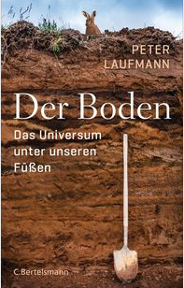
中文书名：《土壤：我们脚下的宇宙》
英文书名：Soil：The universe beneath our feet
德文书名：Der Boden
作 者：Peter Laufmann
出 版 社：Verlagsgruppe Random House GmbH
代理公司：ANA/ Susan Xia
页 数：192页
出版时间：2019年12月
代理地区：中国大陆、台湾
审读资料：电子稿
类 型：科普

内容简介：

我们脚下的世界——这是关于土壤的科学，以及达到一个几乎不为人知的栖息地的迷人旅程。

彼得·劳夫曼（Peter Laufmann）带领读者深入其中。离我们脚底只有几厘米的地方是一个宇宙的开端，这个宇宙对我们来说就像一个密封的太空舱一样陌生，有着独特的气候和神秘的居民。

除了理论方面（史前、地球物理、化学、水文学等)，他把土壤描述为一个栖息地，而且还描绘了专业的土壤专家，如园丁、农民和建筑工人。劳夫曼证明了土壤对我们是多么重要，它是多么脆弱，以及我们人类是如何竞争这一重要的自然资源。也向我们展示了如何保护它。

作者简介：

彼得·劳夫曼（Peter Laufmann）学习林业和新闻学。他是环境杂志Natur+kosmos的编辑，并为各种媒体撰稿。

谢谢您的阅读！
请将反馈信息发至：夏蕊（Susan Xia）
安德鲁·纳伯格联合国际有限公司北京代表处
北京市海淀区中关村大街甲59号中国人民大学文化大厦1705室
邮编：100872
电话：010-82504406
传真：010-82504200
Email：susan@nurnberg.com.cn
网址：http://www.nurnberg.com.cn
微博：http://weibo.com/nurnberg
豆瓣小站：http://site.douban.com/110577/

